大渡口区卫生健康委员会

关于转发《重庆市卫生健康委员会办公室

关于做好生育登记服务工作的通知》的通知

各镇人民政府，各街道办事处：

现将重庆市卫生健康委员会办公室《关于做好生育登记服务工作的通知》转发给你们，请按照文件要求，认真贯彻落实。

大渡口区卫生健康委员会

2021年12月13日

重庆市卫生健康委员会办公室

关于做好生育登记服务工作的通知

（渝卫办发﹝2021﹞59号）

各区县（自治县）卫生健康委，两江新区社发局、高新区公共服务局、万盛经开区卫生健康局：

为贯彻落实《中共中央 国务院关于优化生育政策促进人口长期均衡发展的决定》和《重庆市人口与计划生育条例》（重庆市人民代表大会常务委员会公告〔五届〕第154号）精神，切实做好过渡期间我市生育登记服务工作，进一步提高便民利民、优化服务水平，现就有关事项通知如下。

一、登记对象

（一）夫妻双方或一方户籍在本市，或夫妻双方户籍均不在本市但一方居住在本市满一个月以上的夫妻（含再婚夫妻）。

（二）已经生育三个子女的夫妻，子女死亡或者经鉴定为残疾的，可以依法再生育子女的。

二、登记孩次

（一）夫妻共同生育一孩、二孩、三孩的分别登记一孩、二孩、三孩；再婚夫妻再婚前所生育子女不合并计算登记孩次。

（二）依法再生育子女的，根据共同生育的存活子女数孩次进行再生育登记。

三、登记时间

群众在子女出生前应进行生育登记（含再生育登记，下同），领取纸质或电子生育服务证登记回执。因特殊情况子女出生前未进行登记，应在小孩出生后及时补办登记。

四、登记机构

夫妻一方户籍地或者现居住地的乡镇人民政府、街道办事处或者村民委员会、居民委员会。

五、登记方式及流程

采取“线上”网络登记和“线下”现场登记两种方式。

（一）线上网络登记

1. 登记对象登录重庆市政务一体化平台“渝快办”（以下简称“渝快办”）。网址：https://zwykb.cq.gov.cn/。
2. 实名注册“渝快办”账户并登录（已注册的直接登录）。
3. 选择登记地个人服务“生育服务证登记”事项在线办理。
4. 按要求如实填写生育登记表单内容并承诺提交。
5. 工作人员通过办证系统对登记信息按照审核比对规则进行审核比对，情况属实，直接办结并短信通知。情况不属实告知审核比对未通过不能办理或到登记机构现场核实办理。
6. 登记对象可登录“渝快办”查询下载生育服务证登记结果回执（附件2）或到线下登记机构打印纸质生育服务证。生育服务证登记回执作为生育登记电子证件办理结果，与纸质生育服务证具有同等效力。可登陆“渝快办”或到登记机构查验真伪。
7. 登记对象可对生育登记服务工作进行“好差评”评价。
8. 生育服务证登记信息实时推送“渝快办”及共享给相关部门查询使用。

（二）线下现场登记

1.登记对象或其委托代办人到登记机构现场填写重庆市生

育（再生育）服务登记表（简称《登记表》，见附件1），并承诺签字。委托代办的，出具委托人和代办人双方身份证件，填写委托代办项目并签字。

2.工作人员将《登记表》内容及时录入办证系统并按审核比对规则进行审核比对，情况属实及时办理。情况不属实告知审核比对未通过不能办理及其原因。

3.视其需要可打印生育服务证登记回执或纸质生育服务证。

4.登记对象可对生育登记服务工作进行“好差评”评价。

5.工作人员扫描上传《登记表》图片进行电子档案存档，办

结完毕。

6.生育服务证登记信息实时推送“渝快办”及共享给相关部

门查询使用。

（三）登记信息审核比对规则

为方便群众，减少提交各种原始证件资料，生育登记审核实行自主承诺信息（登记表信息）与办证系统行政记录信息进行双向审核比对，双向信息审核比对一致不需要核查验证相关证件资料即通过。审核比对不一致视情况分别处理：《登记表》信息比系统行政记录记载信息多以及比对不一致但登记对象能出示法定依据的，应及时增加或更新办证系统信息并视同审核比对一致；《登记表》信息比办证系统行政记录信息少或有差错又不能提供相关证据的，应及时与相关信息采集提供地核实，视核实情况告知延后或不予办理的原因；申请登记信息无法核实确认的以《登记表》承诺信息为准。

六、提交材料

网上登记凭登记人相关证件材料如实在线填写登记表单内容，登记机构不需要提交证件材料。

现场登记带上夫妻双方身份证、结婚证原件（含电子证件）；办理再生育服务证还需提供子女死亡证明或残疾证原件；委托代办的提供代办人身份证原件。携带材料用于登记机构现场双向审核比对信息使用，不再收取证件复印件。

七、工作要求

（一）实行首接责任制，夫妻一方户籍或现居住地所在的村、社区或乡镇、街道，在办理生育登记服务时，具有同等职责，谁先接谁负责办理，不得互相推诿，确保相关工作有效衔接、执行到位。

（二）生育登记实行电子化，生育服务证登记回执与纸质生育服务证具有同等效力，市卫生健康委原统一印制的纸质生育服务证用完后不再统一印制。

（三）2021年5月31日后至本通知下发前合法生育的三孩，群众需要办理生育服务证的，应给予补办登记。

（四）根据新修改的《重庆市人口与计划生育条例》，即日起取消重庆市政务服务事项管理系统“再生育审批”行政许可和《婚育证明》公共服务事项，保留“生育服务证登记”公共服务事项和“独生子女父母光荣证”行政确认事项。保留事项涉及系统升级调整需要重新申领，各乡镇、街道应于12月5日前按要求进行重新申领，确保便民服务证件办理工作平稳过渡。具体操作见附件3。

（五）群众因特殊情况仍需要出具《婚育证明》的，由工作人员按原有婚育证明办理要求通过重庆市人口家庭业务系统出具，不再作为“渝快办”公共服务事项办理。

附件：1.重庆市生育（再生育）登记表（样表）

2.重庆市生育服务证登记回执（样表）

3.“渝快办”生育服务证登记事项领取操作手册

重庆市卫生健康委员会办公室

2021年11月30日

|  |  |  |  |  |  |  |
| --- | --- | --- | --- | --- | --- | --- |
| 附件1 重庆市生育（再生育）登记表 | | | | | | |
| （登记孩次: 孩， 生养孩次: 孩） | | | | | | |
| □申请 □代办（线下） □补办（已分娩） 再生育原因： □子女残疾 □子女死亡 | | | | | | |
| 项目 | | 女方情况 | | 男方情况 | | |
| 姓名 | |  | |  | | |
| 身份证号码 | |  | |  | | |
| 户籍地址 | |  | |  | | |
| 现居住地址 | |  | |  | | |
| 工作单位 | |  | |  | | |
| 联系电话 | |  | |  | | |
| 婚姻状况 | | □初婚 □再婚 □复婚 | | □初婚 □再婚 □复婚 | | |
| 婚姻时间 | |  | |  | | |
| 结婚证号码 | |  | |  | | |
| 序号 | 子女姓名 | 身份证件号码 | 生养子女状况 | | 健康状况 | 残疾证号 |
| 1 |  |  | □共同子女 □男方 □女方 | | □健康 □残疾 □死亡 |  |
| 2 |  |  | □共同子女 □男方 □女方 | | □健康 □残疾 □死亡 |  |
| 3 |  |  | □共同子女 □男方 □女方 | | □健康 □残疾 □死亡 |  |
| 4 |  |  | □共同子女 □男方 □女方 | | □健康 □残疾 □死亡 |  |
| 5 |  |  | □共同子女 □男方 □女方 | | □健康 □残疾 □死亡 |  |
| 6 |  |  | □共同子女 □男方 □女方 | | □健康 □残疾 □死亡 |  |
| 7 |  |  | □共同子女 □男方 □女方 | | □健康 □残疾 □死亡 |  |
| 8 |  |  | □共同子女 □男方 □女方 | | □健康 □残疾 □死亡 |  |
| 9 |  |  | □共同子女 □男方 □女方 | | □健康 □残疾 □死亡 |  |
| 10 |  |  | □共同子女 □男方 □女方 | | □健康 □残疾 □死亡 |  |
| 目前孕育情况 | | □未怀孕 □已怀孕（ 周） □已分娩（补办） | | | | |
| 登记承诺：我们夫妻自愿进行生育登记，保证以上所述基本情况及婚姻、生育等情况完全属实，且无遗漏，如有不实或者遗漏，愿意承担相应法律责任。 双方签名或盖章（手印） 年 月 日 | | | | | | |
| 委托代办（代办人填写）：受 、 夫妻委托，代为办理生育服务登记，对提供的相关信息资料和申请承诺真实性负责，如有不实，愿承担相应法律责任。  代办人（签字）： 身份证号码：   与委托人关系： 年 月 日 | | | | | | |
| 经办单位： 经办人： 联系电话： 登记时间： | | | | | | |

说明:“登记孩次”为夫妻共同生育子女孩次，“生养孩次”为夫妻（含再婚夫妻与前配偶）所有生养子女合计孩次。

附件2

重庆市生育服务证登记回执

登记编号： 二维码：

登记孩次: □一孩 □二孩 □三孩 □四孩及以上

未出生：□

已出生：□ 出生日期: 年 月 日

女方姓名: 女方身份证号:

女方户籍地：

女方居住地：

男方姓名: 男方身份证号:

男方户籍地：

男方居住地：

登记单位： 登记日期:

说明：登记回执作为电子化生育服务证登记结果，可登陆“渝快办”或到登记机构查验真伪。

附件3

“渝快办”生育服务证登记事项领取操作手册

1、登录“渝快办”政务服务事项管理系统，http://23.99.127.111:8083，账号登陆后点击应用，选择事项库二期。

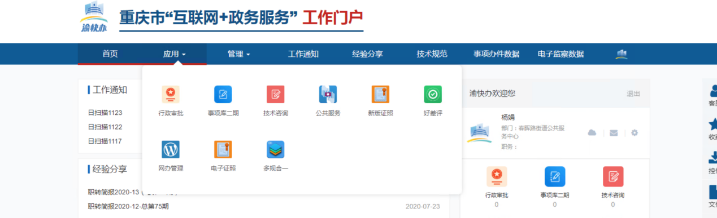

2、选择标准化管理→实施清单维护→公共服务-选择生育服务登记。

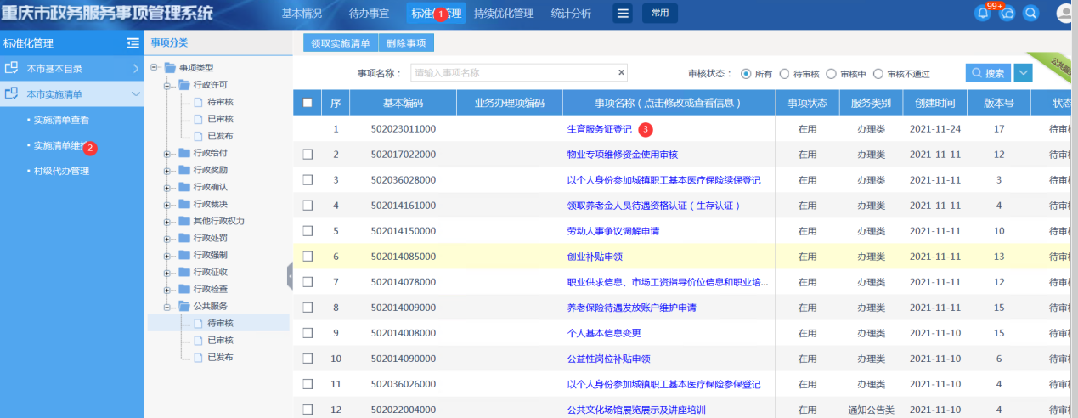

3、选择生育服务证登记，确认扩展信息渝快办对接方式如下，无误后保存。

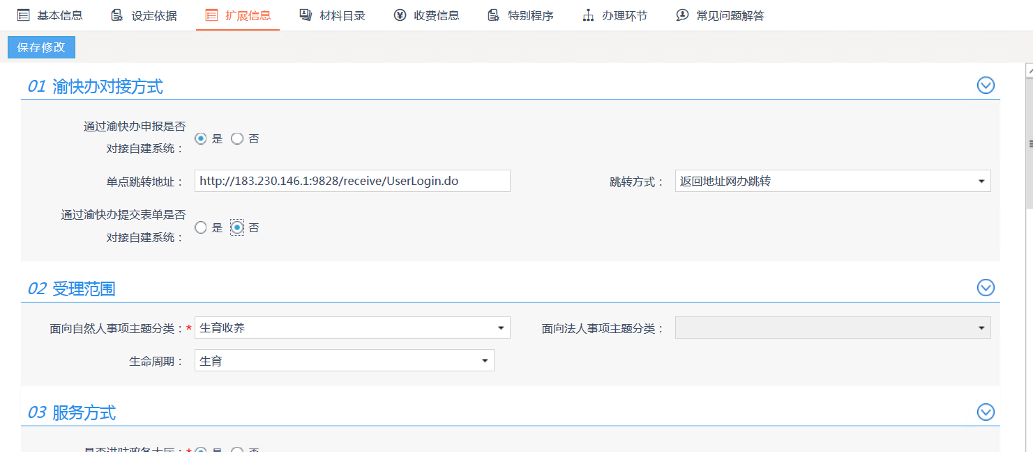

4.切换事项基本信息，确认基本信息，无误后上报审核。

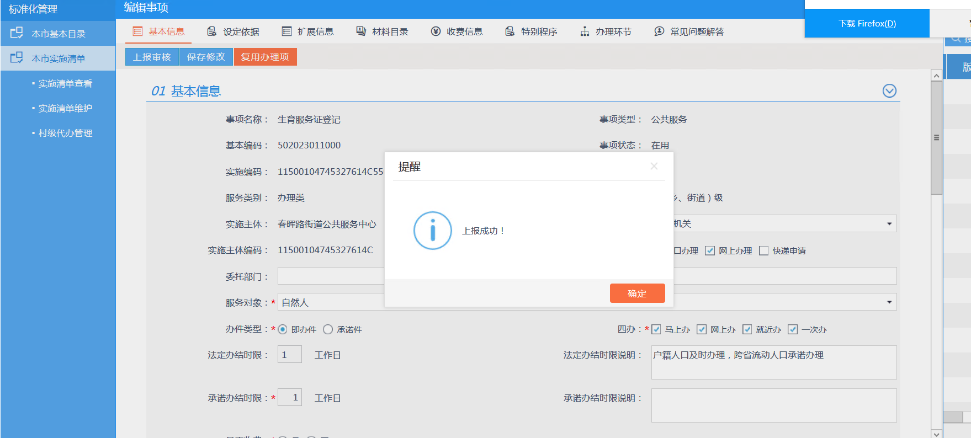

5、提示操作成功后，乡镇（街道）通知区县政务管理员审批即可。

6、区县管理员审批过后，选择生育服务登记进行发布，至此完成事项配置。

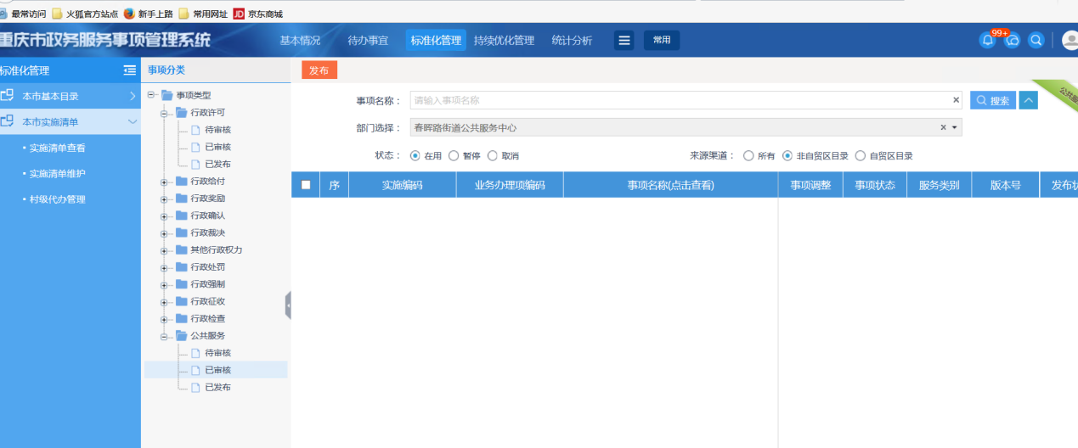

7、注意事项：

（1）所有操作均要使用政务一体化平台管理员账号（乡镇和区县）。

（2）事项发布后，群众即可进行渝快办申请，申请成功后，直接到便民系统进行审批，受理成功后即生成业务证件。

（3）独生子女父母光荣证事项申请审批同生育服务证，区别在于独生子女父母光荣证事项在实施清单行政确认中领取。

（4）“渝快办”中“再生育审批”行政许可事项、“婚育证明”公共服务事项全市将统一注销，不再使用。

抄送：市人力社保局、市医保局。

重庆市卫生健康委员会办公室 2021年11月30日印发